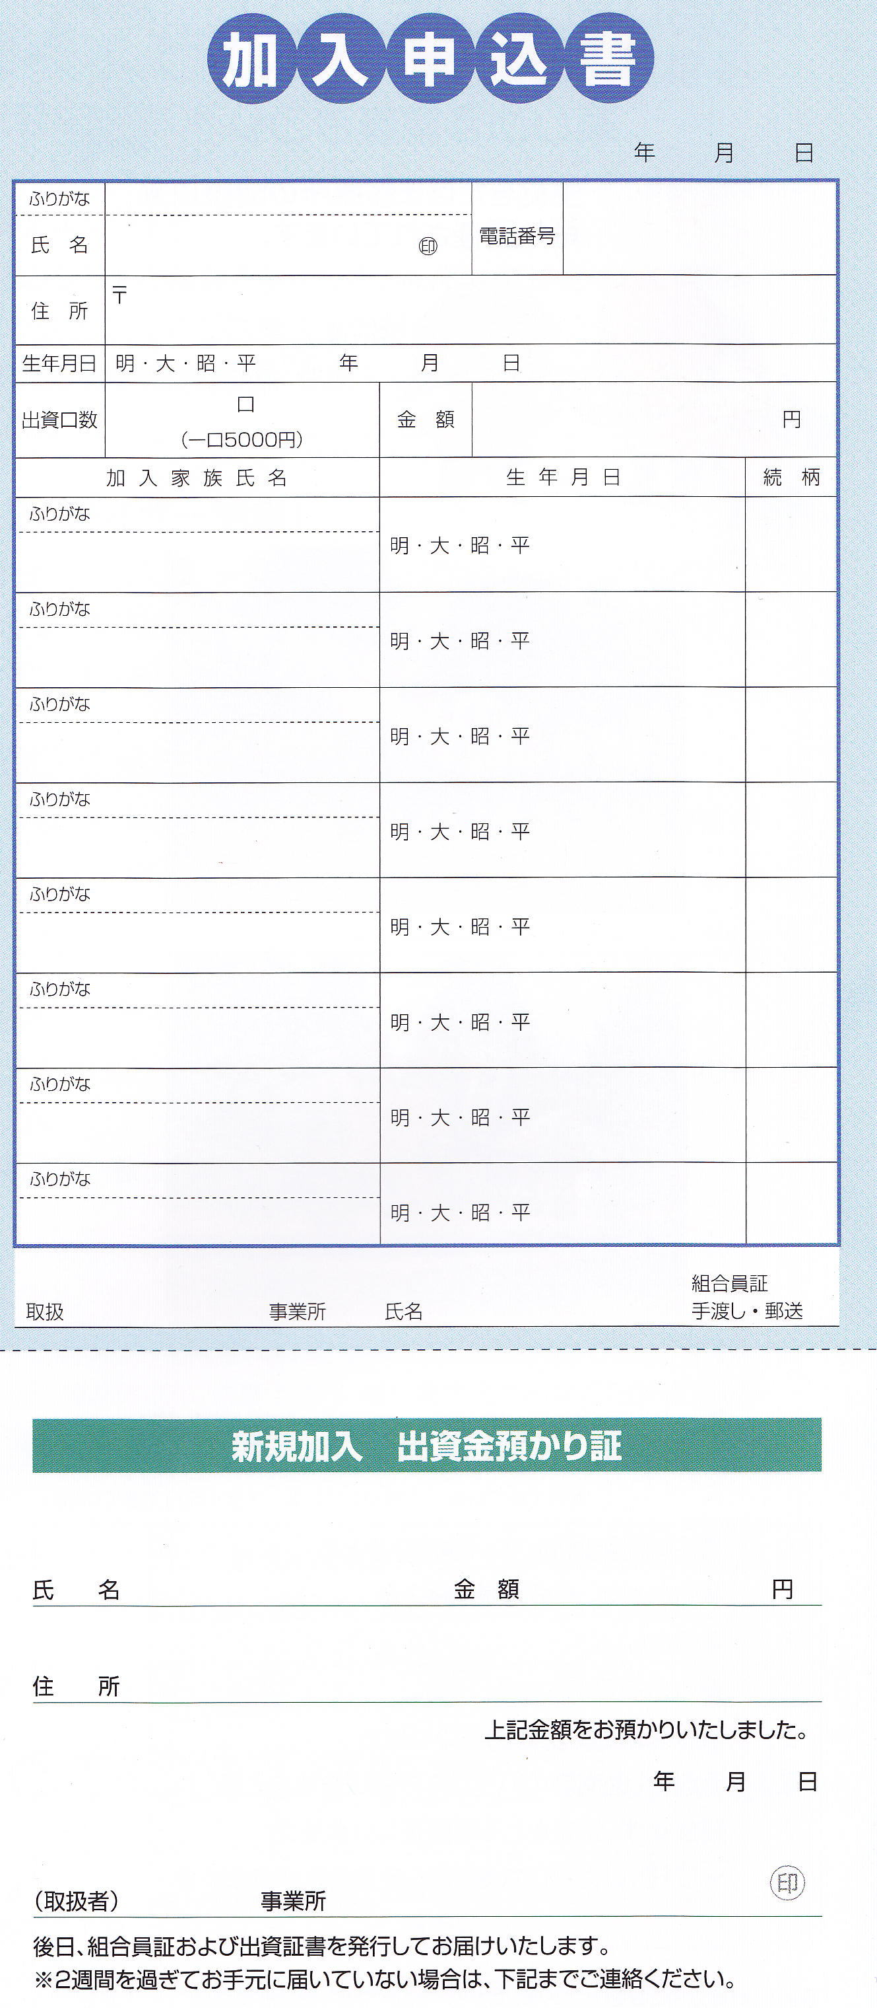

浜北医療生活協同組合

〒434-0034　浜松市浜北区高畑18

電話　053-585-5715